实践教育资源配置市场化
----移动开发技术应用型人才培养案例

辽宁对外经贸学院
陈广山
2017年5月
实践教育资源配置市场化
----移动开发技术应用型人才培养案例
摘要：
经济新常态对我国高等教育提出了新的要求，地方普通本科高等院校因势转型，培养实践能力强的应用型人才是大势所趋。以产业结构调整升级和创新驱动为导向的战略性人才需求，将导致实践教育资源长期处于相对短缺状态。而这种状态的改变仅仅依靠单一的财政投入机制是不可行的，只有通过市场化机制才能彻底解决这个困境。本案例在移动开发技术应用型人才培养过程中，充分利用市场经济规律调动企业参与现代职业教育的积极性，通过“三元共育”模式解决专业实践教育资源短缺的问题，以就业为导向，灵活、务实地开展应用型人才培养，借企业之力实现专业教育的目标。
关键词：转型 实践教育资源 三元共育 第三方 应用型
一、实施背景
2015年10月，教育部、国家发展改革委、财政部发布了《关于引导部分地方普通本科高校向应用型转变的指导意见》，从适应和引领经济发展新常态、服务创新驱动发展的大局来看，转型将是所有普通本科高校未来发展的关键词。
（一）转型与实践教育资源短缺
新常态下，人才市场行业企业主导的特征愈加明显，这就要求高等院校必须主动对接行业产业大量新型人才的需求。对应用型人才培养来说，关键是要建立完备的实践教学体系和促进学生实践能力提高的机制，其中实践教育资源的有效供给至关重要。而随着产业结构调整升级过程的深入，以及新业态下人力资源结构的变化，转型对实践教育资源品质的要求会更高。
从高等院校实践教育资源配置现状的调查(问卷星)情况看，有74.3%的被调查者认为在“转型期”本校实践教育资源的数量和质量能够满足应用型人才培养的需要，有59.6%的被调查者认为高等院校自己能够独立解决实践教育资源短缺的问题，表象看高等院校似乎并不缺乏实践教育资源，然而“专业实践教育资源无法与应用型人才培养相匹配”的调查数据显示，教师的技能与经验无法与产业需求与时俱进、实践内容脱离实际、实践场所不足排在前3位，结合其它调查结果可以看出这些“软资源”实际上是处于相对短缺的状态的。
（二）移动开发技术实践教育资源缺乏
随着移动互联技术的成熟，以及移动终端的普及，目前开发的应用软件基本上都是建立在移动互联的基础之上，但大多高等院校的实践课程体系、教师的技术技能等却无法与软件产业的环境相适应。从辽宁省本科教学网专业综合评价的数据来看，在26所参与评价的信息管理与信息系统专业中,只有7所高校的人才培养方案中设计了移动开发技术类课程，综合分析可以看出其他高校没有设计移动开发技术类课程的主要原因就是不具备与之匹配的实践教育资源。
二、采取的措施
与其他兄弟院校一样，我校的信息管理与信息系统专业也面临移动开发技术实践教育资源短缺的困境，身处大连信息产业的大环境之中，如果无法培养出市场所需的人才，一个专业就无法生存和发展。因此，市场化利用企业资源，务实地开展应用型人才培养就被修订到人才培养方案之中。
（一）市场化配置
校企合作是应用型人才培养的必然之选，但深入的校企合作还有很长的路要走。在一份“影响企业参与校企合作的主要因素”的调查中，“企业没有实际利益”排在前首位，所以企业对校企合作的积极性并不高。可见校企合作尊重市场经济规律的必要性，所谓实践教育资源市场化配置就是通过购买、租借、合作共建等方式利用企业的资源，以实现共享共治的目的。
从移动开发技术的企业教育现状来看，因技术更新速度快，人员流动频繁导致培训成本流失等原因，许多企业都把人力资源教育外包给第三方教育机构。凭借对业务的深度理解，以及对市场的敏感性，第三方培训几乎已经成为大学生入行的捷径。所以，高等院校与第三方的务实合作是非常必要的，片面奢求传统的“双元制”校企合作模式也是不太现实的。
（二）实践教育资源“三元制”配置
我校信息管理与信息系统专业的实践教育体系按照“课堂学、平台练、企业干”应用型人才技术技能成长的过程构建，其中的每一个环节都需要进行角色扮演的实践，使学生在角色扮演的过程中受到角色规则的教育和训练，从而缩小专业技术技能水平与岗位标准的差距，以确保“以就业为导向”的培养目标具有可操作性。如图1所示为该专业与实践教育体系相匹配的“三元制”资源配置的模式，实践教育资源按照高等院校、第三方、企业递进的关系进行配置。
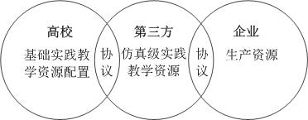
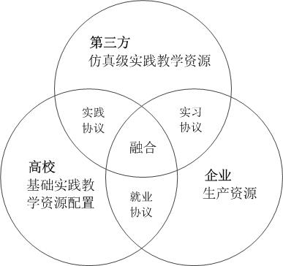
图1 三方递进配置模式图 图2 三方融合配置模式图
其中高等院校重点强调基础性配置，这部分资源汰换率低，具有相对的稳定性，以校本模式为主。企业的资源位于产业前沿，升级代换快，市场化为上策。其中的第三方作为校企合作杠杆中的支点能够平衡双方的责权利。如图2所示为三方融合的资源配置模式，其中的第三方是校企联盟共建的现代职业教育机构，参与的企业需要具有完整的IT产业链，能够为学生提供岗位角色扮演、实习、就业的条件。
（三）“三元共育”人才培养模式
如图3所示为信息管理与信息系统专业基于“三元制”的移动开发技术人才的培养模式，其中“平台练”的过程是在历时4周的“小学期”综合实训中进行的。即通过目标管理的方式把实践教学委托（外包）给由第三方，第三方需具有“企业干（就业、实习）”的能力，或者有自己的产业链，或者有下游合作企业的订单。
首先，第三方专家要对前期“课堂学”的内容和标准提出建设性的意见和建议，并定期地到学校进行指导。然后，根据高校人才培养目标、用人企业的人才标准制订“平台练”的方案。实训过程采用企业的真实项目“陶宝网Android版APP开发”，要求学生以团队合作的形式完成项目开发的整个过程，学生在软件工程周期的各个环节中分别扮演不同的角色，项目完成后通过答辩方可获得学分和相应的“绩点”。实训结束后将推荐优秀的学生进入到“企业干”的环节，其他同学则可以自主选择到第三方进行仿真训练，达到“订单”标准者可到合作企业就业。这种模式特别适合民办高等院校内部治理灵活性，以及学生心智特点的实际，有效地解决了该专业移动开发技术实践教育资源不足的问题，提高了就业质量。
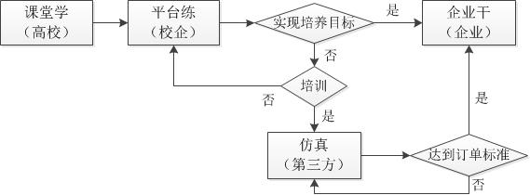
图3 “三元制”培养模式流程图
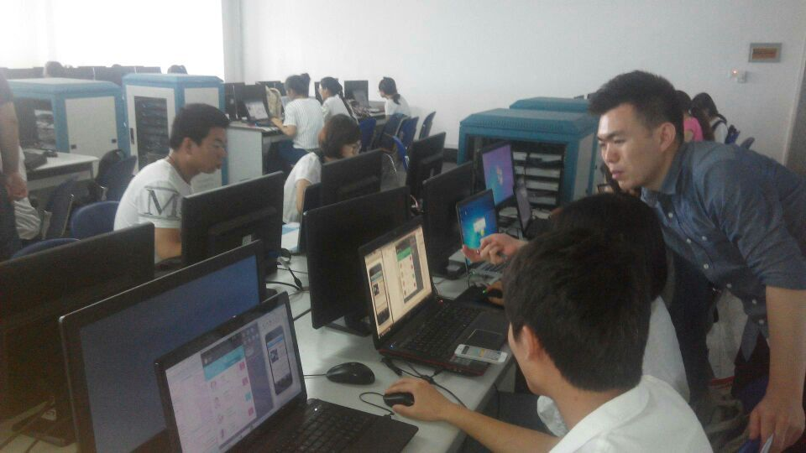
图4 企业教师进课堂指导学生实践
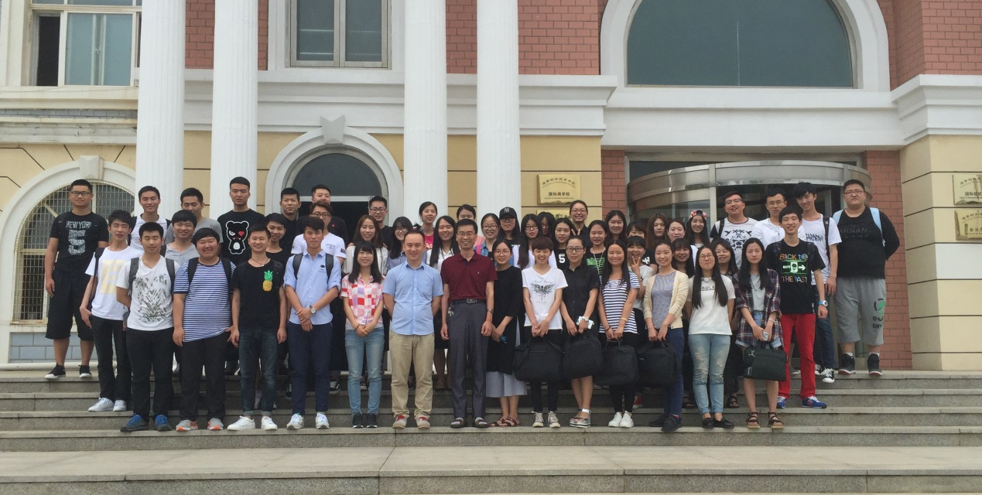图5 “小学期”后企业教师与专业师生合影
与传统的校企合作不同，传统的校企合作大多关注的是人才培养模式，主要从“平台”建设的视角认识实践教学环节，而“三元制”模式是从应用型人才培养体系构建、实践教育资源配置的逻辑看待校企合作，内容涵盖应用型人才培养的全部过程。此外，该模式能够直接聚焦校企合作中敏感的“利益”问题，在遵循市场经济规律的前提下，实现互利多赢的局面，而且具有相当的可操作性：
（1）符合法律的规定
2016年6月1日修改后施行的教育法删除了“任何组织和个人不得以营利为目的举办学校及其他教育机构”的规定，修改为“以财政性经费、捐赠资产举办或者参与举办的学校及其他教育机构不得设立为营利性组织”。新修改的高等教育法把“国家建立以财政拨款为主、其他多种渠道筹措高等教育经费为辅的体制”修改为“高等教育实行以举办者投入为主、受教育者合理分担培养成本、高等学校多种渠道筹措经费的机制”。第三方参与高等院校的实践教育治理工作，让学生承担部分培训成本，并能获得高质量的就业是可行的。
2.符合转型文件精神
国家《关于引导部分地方普通本科高校向应用型转变的指导意见》（教发[2015]7号），以及《辽宁省人民政府关于推进高中等学校供给侧结构性改革的实施意见》（辽政发〔2016〕94号）、《辽宁省教育厅关于深入推进校企联盟建设的指导意见》（辽教发〔2017〕23号）等文件都强调社会资源在转型中的意义和作用，并鼓励社会资本投入现代职业教育，以多种形式参与到应用型人才培养的过程之中。
3.第三方参与的必要性
在传统的校企合作中，学生的岗前培训是不可或缺的。在一份学生顶岗实习情况的调查问卷中，33.8%的同学回答只能偶尔顶岗操作，50.3%的同学回答经过企业岗位培训后才能顶岗，回答能够直接顶岗的占6.2%，从中可见一斑。如果培训能够在第三方进行，则可以有效解决校企各自所纠结的问题，既能够激发企业的积极性，又能够发挥高等教育基础教学的特长，有效解决应用型人才培养实践教育资源不足的矛盾，完善应用型人才培养体系。
三、取得成效
1.提高了就业质量
2015年，信息管理与信息系统专业与大连文海思创、北京尚观科技等企业通过“三元制”应用型人才培养模式指导2012级学生的专业实践258人次。同年9月份，从该专业中选派的10名学生到辽宁省“互联网+”校外大学生实践教育基地进行了仿真训练，合格后都被安排到合作企业中就业。2016年，大连文海思创、中软国际、东软睿道、北京千锋互联科技四家企业先后指导2013级学生实践552人次，有12名学生到不同企业进行培训和顶岗实习。使专业就业率和就业质量大大提高。
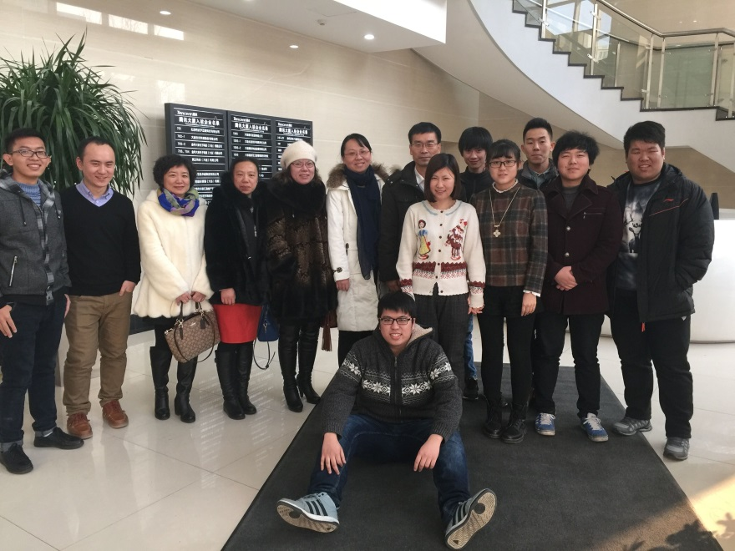
图6 信息管理系教师到企业考察并看望2012级部分实习学生
2.体现了校本特色。
“三元共育”是我校“一二三四五”应用型人才培养模式的重要内容之一，“三元制”从第三方参与的角度对“三元共育”进行了重新诠释，体现了校本特色。并在此基础上促进了课程内容与职业标准、教学过程与生产过程、学习目标与岗位任务目标、毕业证书与职业资格标准的“四个对接”。体现了民办高等院校实践教育治理的灵活性，符合学生的心智特点，体现了校本特色。
3.解决了实践教育资源不足的问题
解决了专业师资、设备（软件）、技术与项目等实践教育资源不足的问题。聘请企业技术人员为兼职教师，确保了教学团队专业技术与实践经验的与时俱进。引进企业的真实项目，应用了企业的管理模式，确保了专业教育与企业需求的一致性。企业提供了最新的设备和技术，应用了主流软件工程开发理念，解决了专业实践环境与生产需求同步的问题。2016年7月，根据该模式的前期成果申请的课题“‘转型’期实践教育资源配置市场化研究”获批教育部人文社科规划基金项目，其中的观点获得了专家和同行的认可。
4.获批“辽宁省大学生校外实践教育基地”
2016年1月，在该模式的支持下申报并获批了“辽宁对外经贸学院—大连文海思创信息技术有限公司‘互联网+’实践教育基地”。通过企业的全面参与优化了信息管理与信息系统专业的人才培养方案，健全和完善了“互联网+”技术实践课程体系，使专业建设更加“接地气”；通过“小学期”平台上职业角色的扮演弥合了学生专业技能与企业生产需求“接口”的差异，培养了创业创新意识，促进了学生未来职业的可持续发展。
5．校企共同加入“中国服务外包产教联盟”
2016年5月20日，“中国服务外包产教联盟”在苏州成立。我校是主要发起单位之一，并被推选为“中国服务外包产教联盟”副理事长单位。中国服务外包产教联盟是第一家全国性针对服务外包产业的民间合作组织，致力于为政府、学校、企业、行业之间交流合作搭建平台，实现产学研深度融合和可持续发展。参与该模式的合作企业大连文海思创信息技术有限公司、中软国际（大连）有限公司受邀加入了该联盟。标志校企双方认可程度和合作意愿更加强烈，愿意共同承担现代职业教育的责任。

辽宁对外经贸学院
陈广山
2017年5月

